1. 아래와 같이 EMP Table을 사용하여 부서별 MAX SAL,MIN SAL,AVG SAL(소수점 절삭),건수 그리고 전체 MAX SAL,MIN SAL,AVG SAL(소수점 절삭),건수를 구하시요.

( 1개는 Inline View를 통해 작성하고 1개는 Analytic Function을 사용하여 EMP Table 한번만 조회하도록 작성)

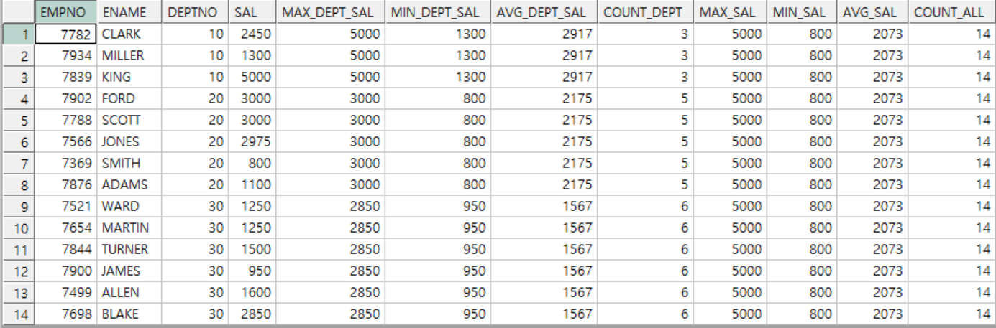

2. 아래와 같이 EMP Table을 사용하여 부서별 SAL,HIREDATE 순 Numbering, 누적 SAL을 Analytic Function을 사용하여 구하시요.

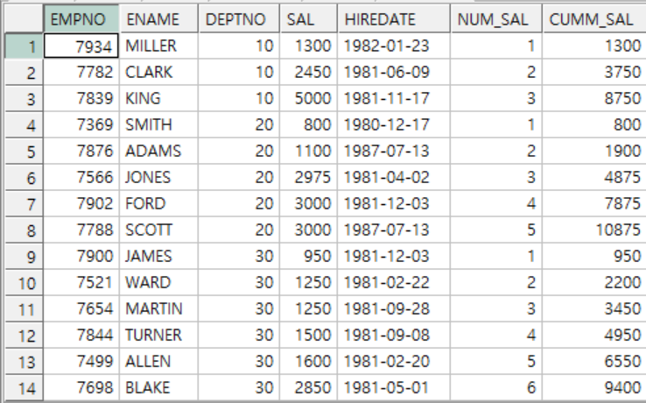

3. 아래와 같이 2번 SQL을 참조하여 부서별로 SAL,HIREDATE 순으로 ENAME을 나열하는 SQL을 작성하시요.

